Banco de dados SUSEP

Quadros estatísticos

1. O que são?

Os QEs (Quadros Estatísticos) são bancos de dados exigidos pela SUSEP, com envio mensal e obrigatório. Sendo que, existem dois tipos de quadro estatísticos, prêmio e sinistro, entre eles, os mais comuns em seguradoras, são os quadros: 376 (movimento de sinistro), 377 (sinistros pendentes) e 378 (movimentação de prêmio).

2) Quadro Estatístico 378

O QE 378 é o quadro da movimentação de prêmio, isto é, nele todos os fluxos de prêmios da seguradora são informados, que são:

1. Emissão: Valor da apólice emitida para o mês de data base;
2. Aumento: Valor da apólice que sofreu algum tipo de aumento no prêmio ou em sua duração (aumento de vigência);
3. Restituição: Valor a ser restituído para o cliente, para esse caso, sempre a seguradora pagará o segurado de forma proporcional ao uso do seguro.
4. Cancelamento: Apólice que foi cancelada, pode ser por pendência, cancelamento do cliente, sinistro (caso aconteça um sinistro, a apólice é cancelada para começar o processo de sinistro) entre outros. Não há necessariamente restituição do valor quando uma apólice é cancelada

Além de informar a movimentação, esse banco de dados é usado para calcular a PPNG – RVE e PPNG – RVNE, sendo o primeiro, o fluxo de diferimento das movimentações, enquanto o segundo, uma estimativa de emissão em atraso. Para isso, o QE 378 possuí alguns campos que facilitam o cálculo dessas duas provisões. Abaixo a tabela informando cada campos:

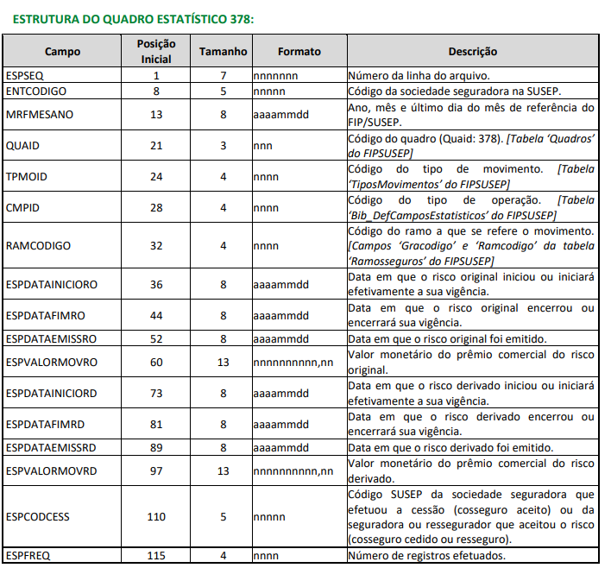

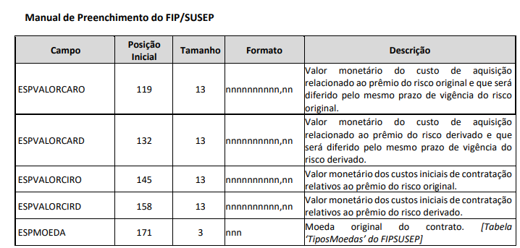

Para as análises, os principais campos utilizados, são:

1. MRFMESANO: data – base, isto é, a data qual pertence esses dados;
2. TPMOID: Movimentos de prêmios, utilizados para separar corretamente cada um;
3. CMPID: Código para saber qual o tipo operação, se é uma operação direta (da própria seguradora), cedido (se o prêmio foi cedido para outra seguradora) ou aceito (se o prêmio veio de outra seguradora)
4. Campos de datas: Existem Seis campos de datas (excluído a MRFMESANO) que são utilizados para o diferimento da PPNG, que são separadas em Datas RO e Datas RD. As Datas RO são as datas originais, as que não possuem endosso, enquanto as RD são datas que a apólice sofre alguma mudança. Entre as datas, existem as de início de vigência (quando começou a valer o seguro), emissão (dia que a seguradora emitiu a apólice) e fim de vigência (data final do contrato).